Lligar per SMS, enamorar-se per WhatsApp i trencar per mail
Posted on 9 febrer 2012 by Àlex Ribes
1

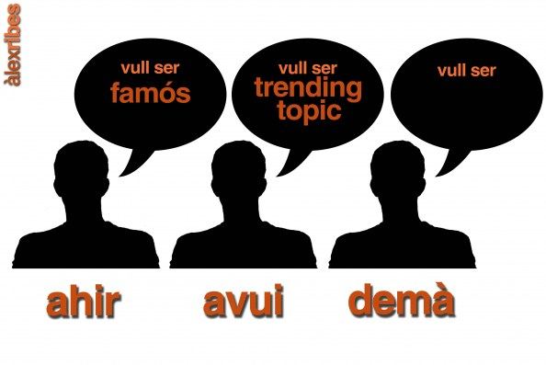Llegit al diari ARA (9-2-12):
“Les noves tecnologies de la comunicació canvien la manera d’interelacionar-nos amb la gent que ens envolta. Les xarxes socials i els diferents sistemes de xat se sumen a altres canals no orals (ja més antics) com el correu electrònic i els missatges de text a través de telèfons mòbils (SMS). Però, utilitzem indiferentment un canal o altre per tots els tipus d’informacions que volem transmetre? Un estudi d’investigadors de la Universitat Oberta de Catalunya (UOC) assenyala que no.
L’estudi, que se centra en la comunicació en les relacions sentimentals, posa de relleu que les parelles utilitzen un mitjà o altre depenent de l’estat de la relació i del què s’hagin de dir. Així, el popular WhatsApp, una aplicació de missatgeria instantània compatible amb la majoria de dispositius mòbils, apareix com el mitjà més utilitzat per reafirmar el vincle afectiu i dir-li a la nostra parella com l’estimen. En canvi, escollim els SMS pel pas previ a la relació, el què coneixem com la declaració. No obstant, si les coses van mal dades, és més fàcil utilitzar un canal menys instantani i, per tant, tendim a “tallar” les relacions a través d’un correu electrònic”.
Us ha vingut al cap la mateixa pregunta que a mi? I per fotre un clau, què fem servir? La web cam?
Quin món més estrany que estem dissenyant! Aquí els que estan contents són els senyors Movistar, Vodafone, Orange… S’han convertit en els alcavots de la nostra era. Enamorar-se, desenamorar-se, posar les banyes, aconseguir parella… tot davant de la nostra pantalleta. A vegades penso que el George Orwell, l’Aldous Huxley o l’Isaac Asimov, van venir del futur per avisar-nos que no anem bé. Estem construint una societat d’estranyes virtualitats, al ritme de missatges breus, de petites càpsules d’allò que som, d’indicis digitals d’una empremta que malgrat tot continua sent humana.
A vegades, quan miro al cel per la nit, penso en que moltes de les estrelles que hi veig ja no existeixen. Ens arriba la seva llum però ja fa molts anys que van morir. Vull pensar que en el futur això no ens passi amb les persones; que la seva llum, els seus SMS, les seves piulades al Twitter, els seus mails, les seves paraules al WhatsApp no es converteixin en el reflex romanent d’allò que va deixar d’existir fa temps. I que sigui, precisament, el seu costat més humà.
Àlex Ribes
http://alexribes.wordpress.com/

